Warszawa, 23 marca2020 r.
Informacja prasowa

102 SPOSOBY NA SPĘDZENIE CZASU W 4 ŚCIANACH – WŁĄCZ POLSKIE RADIO DZIECIOM!

Rano budzi, potem bawi i uczy, a wieczorem pomaga zasnąć przy dźwiękach bajek, legend i kołysanek. Cyfrowe Polskie Radio Dzieciom przez całą dobę w ciągu tygodnia nadaje ponad 100 premierowych audycji kulturalnych, podróżniczych i naukowych, rozwijających wyobraźnię najmłodszych, pełnych edukujących rozmów dla dzieci i porad dla rodziców do słuchania przez darmową aplikację mobilną, internet i odbiorniki DAB+.

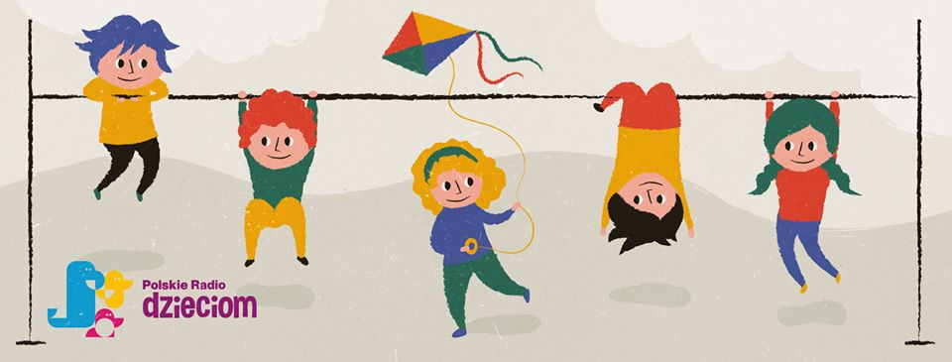

Wszystkie audycje Polskiego Radia Dzieciom są źródłem wszechstronnej wiedzy, rozwijają w dzieciach wrażliwość na dźwięki i są bezpieczne – chronią najmłodszych przed niechcianymi bodźcami i informacjami, ponieważ Polskie Radio Dzieciom nie emituje żadnych reklam!

Radiowa pobudka i muzyczna podróż

Polskie Radio Dzieciom nadaje zgodnie z rytmem przedszkolaka i ucznia tak, by ułatwiać najmłodszym słuchaczom powrót do obowiązków szkolnych po dłuższym czasie nieobecności w placówce, dlatego już w audycji „Poranek" (godz. 7.00-10.00) dziennikarze budzą najmłodszych i zapraszają do wspólnego poszukiwania odpowiedzi na nurtujące ich pytania. Prowadzący razem z dzwoniącymi do studia młodymi słuchaczami sprawdzają na przykład, czym jest koronawirus, po co nam rękawiczki i maseczki ochronne, i dlaczego szkoły, przedszkola oraz place zabaw są teraz zamknięte?

W kąciku „Warsztat małego artysty” od poniedziałku do piątku o 9.30 dzieci dowiadują się jak przygotować makietę, z czego zrobić papierową rakietę i jak przy użyciu kolorowego papieru wykonać fale podobne do morskich. Okazją do wsłuchania się w otaczające dźwięki jest audycja „Muzyczne podróże” Darii Druzgały, w której młodzi słuchacze poznają bliskie i dalekie kraje, ich zwyczaje i muzykę, a także typowe dla danego regionu instrumenty. Od poniedziałku do piątku o 10.30 Martyna Sojka zasiada do fortepianu i w towarzystwie dzieci odbywa muzyczną lekcję pełną dźwięków. „Rytmika” to zajęcia o charakterze nie tylko muzycznym, ale edukacyjnym. Wszystkie odcinki nagrywane są w Teatrze Polskiego Radia, co gwarantuje ich doskonałą jakość dźwiękową.

Rysunki, językowe łamańce i gimnastyka… twarzy!

Miłośników rysunku i animacji z pewnością zainteresuje… „Stworek Potworek”, który nadając ze swojej artystycznej pracowni, podpowiada w jaki sposób prostymi figurami geometrycznymi narysować nietypowe obiekty, pojazdy czy elementy przyrody. Całość uzupełniają atrakcyjne animacje graficzne zamieszczane na stronie Polskiego Radia Dzieciom tuż po zakończeniu audycji. To propozycja na każdą środę o godz. 11.45. Z kolei od poniedziałku do piątku o 15.30 Pani Literka zachęca do… gimnastykowania buzi! W audycji „Słowo do słowa” można też wysłuchać ciekawostek dotyczących języka polskiego, trenować wymawianie trudnych głosek i łamańców językowych.

Odkrycia, badania, bezpieczeństwo i… nauka oszczędzania

„Mali naukowcy” to propozycja przeprowadzenia eksperymentów w domowym zaciszu. Doświadczenia wykonywane we wtorki i czwartki o 16.45 w studiu Polskiego Radia Dzieciom, pobudzają wyobraźnię słuchaczy i inspirują młodych naukowców do działania i zgłębiania tajników świata nauki! A gdzie rośnie pieprz i gdzie zimują raki? Czy da się przewrócić hełm na lewą stronę oraz co było pierwsze jajko czy kura? Artur Wolski w audycji „Mini Eureka” w każdą środę o godz. 17.15 udowadnia, jak ciekawa może być fizyka, chemia i matematyka, i że każde trudne pytanie może być… początkiem wielkiej przygody! Z kolei w poniedziałki o tej samej porze słuchając „Skarbonki”, dzieci w roli małych ekonomistów sprawdzą m.in. jak oszczędzać, czym są odsetki, koszty i zarobki. Ponadto ulubieni przez dzieci Kulfon i żaba Monika wraz z policjantem opowiadają o bezpieczeństwie w miejscach publicznych. Początek audycji „Bezpieczny maluch”, we wtorki również o godz. 17.15.

Koniec języka za przewodnika!

W poniedziałki i środy zajęcia z języka angielskiego, we wtorki z języka niemieckiego, w czwartki z francuskiego, a w piątki z włoskiego – to plan radiowych zajęć z języków obcych. Lekcje przygotowywane są m.in. we współpracy z Instytutem Francuskim i Włoskim Instytutem Kultury. Codziennie emitowana jest premierowa lekcja, a dodatkowo na stronie Polskiego Radia Dzieciom publikowane są wszystkie archiwalne audycje. Początek językowych zajęć o 16.30. Obecność obowiązkowa!

Bajkowy świat, lektury i kołysanki do snu

Polskie Radio Dzieciom wspiera rozwój wyobraźni u dzieci. Niektóre audycje przenoszą najmłodszych słuchaczy w niezwykły świat bajek w towarzystwie popularnych bohaterów znanym dzieciom z prowadzonych przez nie audycji. Miś Michaś, Smok Adaś, Królik Filip i Lew Leopold, zapraszają do wspólnej zabawy od poniedziałku do piątku od 11.00 do 12.00 i od 18.00 do 19.00 oraz w sobotę od 16.00 do 17.00.
A gdy po całym dniu pełnym wrażeń zaczyna się pora snu, Polskie Radio Dzieciom proponuje wyciszające kołysanki, opowiadania i legendy. Tło historii i bajek w „Wieczornych pogaduchach” (godz. 19.00) stanowią spokojne i kojące dźwięki. Stałym punktem audycji jest cykl „Książka do poduszki”, w którym znani i cenieni lektorzy czytają premierowe fragmenty lektur.

Kiedy dzieci pójdą spać, czyli audycje dla dorosłych

25 audycji w ciągu tygodnia to propozycje Polskiego Radia Dzieciom wyłącznie dla dorosłych słuchaczy, w tym m.in. rodziców, opiekunów i nauczycieli. Wśród nich znajdują się kilkugodzinne audycje publicystyczne z udziałem uznanych ekspertów. Codzienne, nocne pasmo muzyczne z udziałem artystów, to rozmowy o nowościach w branży muzycznej, premierach płytowych i nadchodzących wydarzeniach. To także prezentacja archiwalnych nagrań i płyt artystów nieco już zapomnianych. Jeśli to dla miłośników kultury wciąż za mało, w niedzielnej, nocnej „Kulturalnej strefie” (21.00-22.00) emitowane są wywiady z artystami, pisarzami i muzykami.

Strona internetowa przyjazna dla dzieci i rodziców

Audycje emitowane na antenie, publikowane są również w formie podcastów pod adresem: polskieradiodzieciom.pl. W nowym projekcie strony internetowej wszystkie programy znalazły się w osobnych katalogach tematycznych. Ilustrowane, ruchome grafiki i podział tematyczny audycji na stronie mają na celu rozbudzanie spostrzegawczości i ciekawości świata u najmłodszych słuchaczy, zaś dorosłym ułatwić dotarcie do poszukiwanych treści. Ułatwieniem dla rodziców jest możliwość wygaszenia obrazu w momencie włączania wybranej bajki lub słuchowiska. Dzięki temu zabiegowi obrazki zmieniają kolorystykę na paletę szarości, a młody słuchacz może skupić swoją uwagę wyłącznie na słuchanym dźwięku. To funkcja, która może być szczególnie przydatna podczas wieczornego słuchania kołysanek lub książek do poduszki.

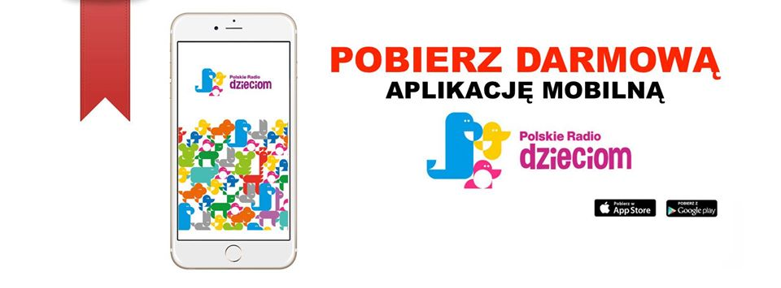

Dziennikarze Polskiego Radia Dzieciom poprzez media społecznościowe angażują słuchaczy do aktywnego udziału w audycjach oraz zachęcają do wspólnej zabawy poprzez udział w licznych konkursach, zagadkach i pytaniach udostępnianych w formie kolorowych grafik. Dostępna w internecie szczegółowa ramówka pozwoli rodzicom na dokładne zaplanowanie dnia razem z Polskim Radiem Dzieciom!

***
Więcej informacji:
🔶 na stronie Polskiego Radia Dzieciom
🔶 oraz na profilu Polskiego Radia Dzieciom na Facebooku.
🔶 Grafiki do pobrania.

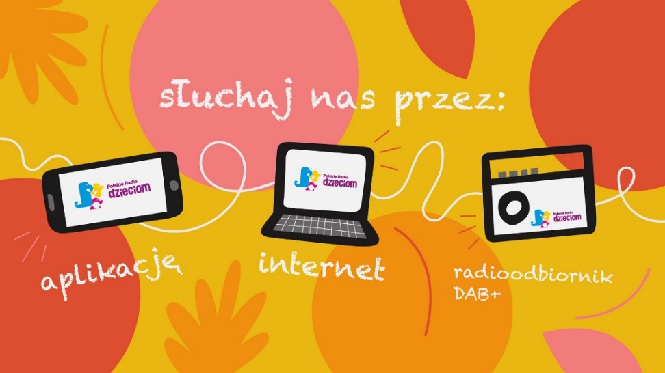

Z pozdrowieniami,

Kaja Zemła
Starszy specjalista ds. public relations
kaja.zemla@polskieradio.pl
tel. + 48 22 645 55 02 • tel. kom. + 48 735 993 777

